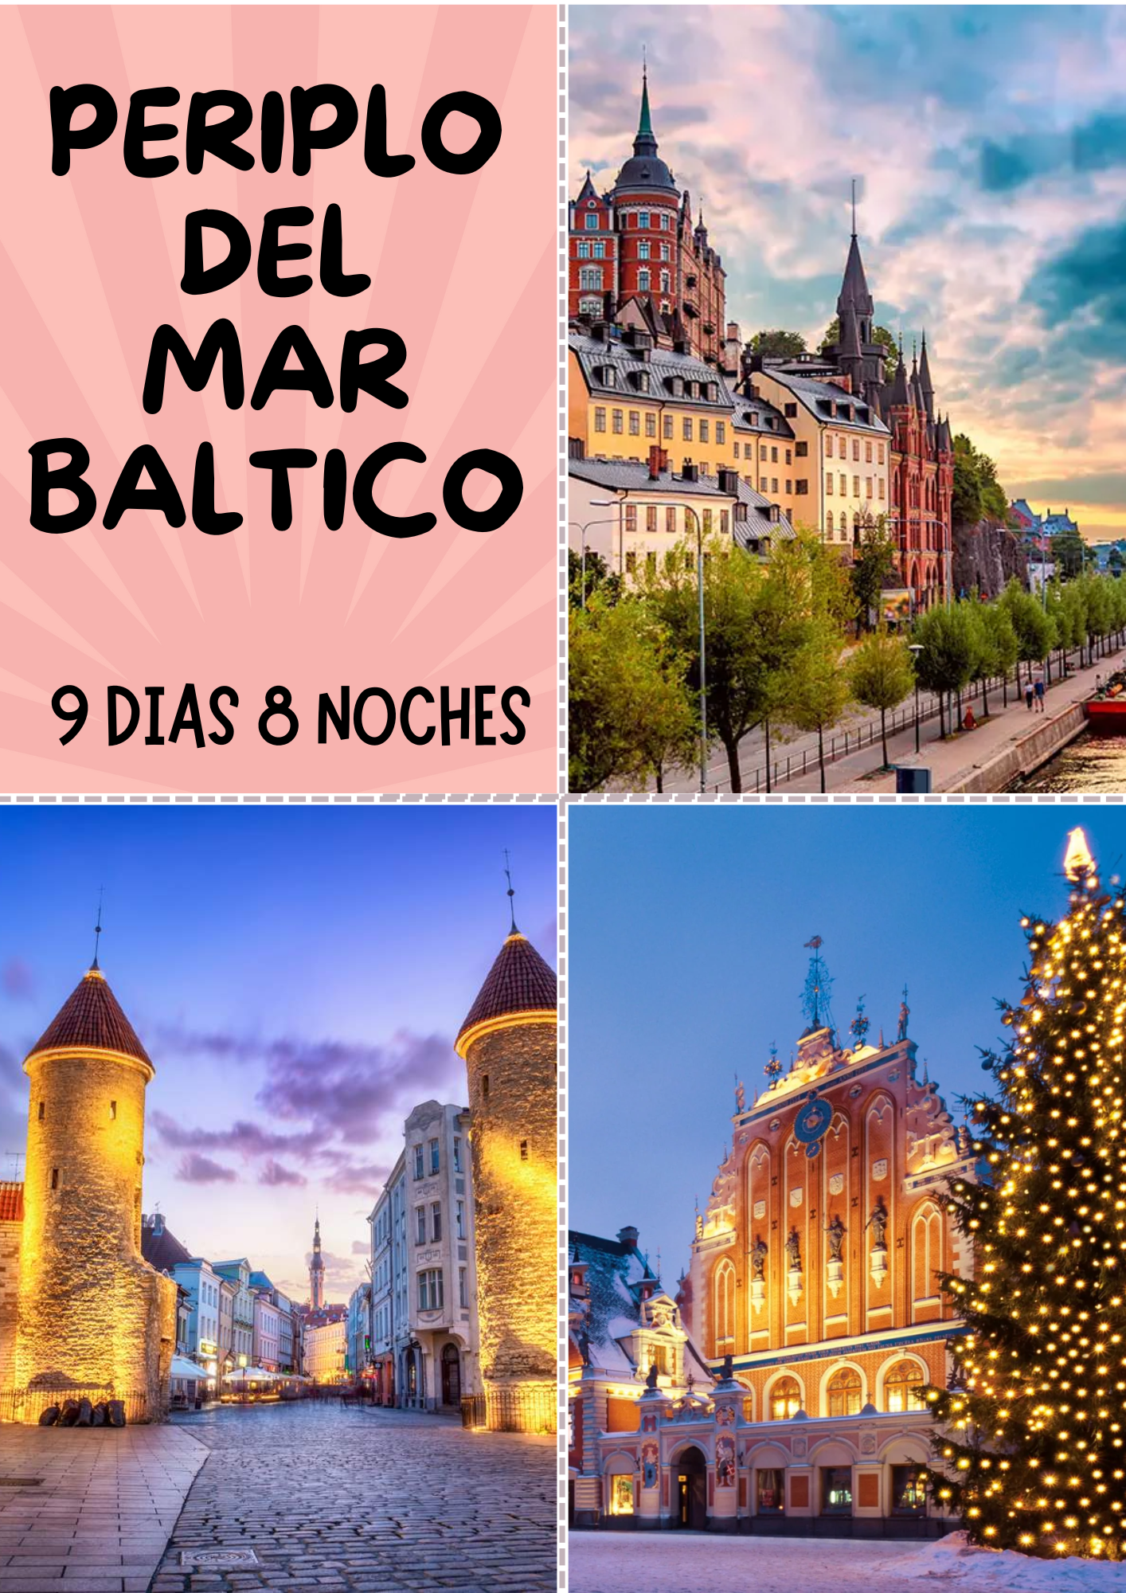

Aquí inicia tu viaje

**DÍA 1 – ESTOCOLMO**

Llegada a Estocolmo, capital del Reino de Suecia conocida también como la "Venecia del Norte" por estar construida sobre un archipiélago natural. Traslado al hotel en el centro de la ciudad utilizando el servicio de tren exprés -Arlanda Express- que conecta el aeropuerto con el hotel en unos 18 minutos; el mismo se realiza sin asistencia. A la llegada podrás registrarte en el hotel y salir a recorrerla ciudad a tu aire. Hacia el final de la tarde, podrás encontrarte con nuestro guía acompañante para conocer todos los detalles del tour y los horarios de salida al día siguiente. Alojamiento en el hotel Elite Adlon o similar.

**DÍA 2 – ESTOCOLMO - CRUCERO NOCTURNO**

Disfruta de las delicias del desayuno escandinavo. Después del mismo, nuestro guía local os recogerá por el hotel para hacer un tour incluyendo el casco antiguo de la ciudad o "Gamla Stan" donde se encuentran algunos de los edificios más representativos como el Palacio Real, el Parlamento, la Storkyrkan o Catedral de San Nicolás o el Museo Nobel. También se visitará el punto panorámico de Fjällgatan, donde obtendrás unas geniales vistas de la ciudad. Tiempo libre en el centro. Vuelta al hotel a recoger las maletas para luego dirigirnos a la terminal de cruceros y embarcarnos en el crucero nocturno con destino a Helsinki. A bordo, os esperan diferentes restaurantes, tiendas libres de impuestos con las novedades de marcas internacionales y el mejor entretenimiento en vivo. Alojamiento a bordo del crucero en cabinas interiores estándar.

**DÍA 3 – HELSINKI - TALLIN**

Desayuno a bordo del crucero. Llegada a Helsinki, una de las perlas del Báltico. Nuestro guía local os recogerá en el puerto para hacer una visita completa de la ciudad. La catedral y plaza del Senado, la plaza del mercado y el monumento al compositor Sibelius son algunos de los atractivos a destacar en esta ciudad que alberga varios siglos de compleja historia. Después de un tiempo libre en el centro de la ciudad, iremos al puerto para embarcar en un ferry con destino a Tallin, capital de Estonia. A la llegada, traslado al hotel. Alojamiento en Tallink City hotel o similar.

**DÍA 4 – TALLIN**

Desayuno buffet en el hotel. Después del mismo, nuestro guía local os recogerá en el lobby para hacer un tour a pie por la ciudad amurallada, que se conserva intacta desde sus tiempos de apogeo como ciudad hanseática en la Edad Media. Se recorrerán, entre otras cosas, la Plaza Raekoja, con el Ayuntamiento, el romántico callejón Saiakang, el mirador Kohtuotsa y la Puerta de Viru. Regreso al hotel y tarde libre. Por la noche recomendamos visitar alguno de los restaurantes medievales típicos. Para los que lo deseen, ofrecemos como opción por la noche un viaje al Tallin medieval con cena incluida en un restaurante histórico donde tendrás la opción de contemplar piedras, muros, esculturas y pinturas que nos hablan de los viejos tiempos y dejan adivinar sobre la realidad o la ficción del lado más oscuro de la historia de Tallin. Alojamiento en Tallink City hotel o similar.

**DÍA 5 – TALLIN - TURAIDA - RIGA**

Desayuno en el hotel. Salida hacia Riga, la capital de Letonia, conocida también como la joya del Báltico. En el camino visitaremos la localidad balnearia de Parnu, con sus características playas de arena blanca. Tendrás allí tiempo para almorzar. A continuación, ya habiendo cruzado la frontera letona, visitaremos el Castillo de Turaida y el parque de esculturas dedicado al folclore letón. En las cercanías se encuentran también las ruinas del Castillo de Sigulda. Llegada a Riga hacia el final de la tarde y registro en el hotel. Alojamiento en hotel Wellton Riga o similar.

**DÍA 6 – RIGA - SIAULIAI - CRUCERO NOCTURNO**

Desayuno buffet en el hotel. Por la mañana realizaremos una visita a la ciudad con guía local. El conjunto arquitectónico de Riga ha sido declarado Patrimonio de la Humanidad y reﬂeja claramente la historia de la ciudad. Podrás ver algunos de los lugares más emblemáticos como el antiguo Castillo de la Orden de Livonia, la Catedral, la Iglesia de San Juan y de San Pedro, la Puerta Sueca y Torre de la Pólvora, los bastiones de la grande y la pequeña Gilda, entre otros atractivos. Tiempo para el almuerzo en el centro. Salida hacia Siauliai, ya en el vecino país de Lituania; parada en la misteriosa Colina de las Cruces en la aldea de Jurgaiciai. Llegada hacia el final de la tarde a Klaipėda en la costa lituana y embarque en un crucero nocturno con destino a Karlshamn. Alojamiento y cena a bordo del crucero DFDS en cabinas internas estándar.

**DÍA 7 – KARLSHAMN - MALMÖ - COPENHAGUE**

Desayuno a bordo del barco. Llegada a la ciudad costera de Karlshamn en Suecia. Recorreremos el sur del país incluyendo la ciudad de Malmö, famosa por ser una de las primeras "ciudades verdes" de Europa. Tiempo para el almuerzo en el centro de la ciudad. Por la tarde cruzaremos el puente de Øresund, una obra magistral de ingeniería al ser un híbrido que combina mitad puente y mitad túnel. Llegada a la ciudad de Copenhague y registro en el hotel. Copenhague es una ciudad como sacada de un cuento, que viste en verano su mejor atuendo. Tarde libre para recorrer la ciudad o, si lo prefieres, realizar la excursión opcional que incluye el parque de atracciones Tivoli, en pleno centro de la ciudad, combinado con una navegación por los canales con increíbles vistas de los edificios más representativos. Alojamiento en hotel Scandic Falkoner o similar.

**DÍA 8 – COPENHAGUE**

Desayuno en el hotel. Después del mismo, nuestro guía local os pasará a recoger por el lobby del hotel para comenzar con un recorrido por el centro de la ciudad. Visitarás los principales atractivos, como el Palacio de Amalienborg y la Iglesia de Mármol, las pintorescas casitas del puerto de Nyhavn, la Ópera y el Ayuntamiento. Almuerzo por libre. Por la tarde podrás quedarte recorriendo la ciudad a tu aire para visitar la torre del Palacio de Christiansborg y obtener una vista 360° de la ciudad, pasear por la exótica "ciudad libre de Christiania" o por la rivera del canal principal de Copenhague en la zona de Islands Brygge. Si lo prefieres, podrás realizar la excursión opcional a la ciudad vikinga de Roskilde, a unos 30km de la ciudad. Alojamiento en el hotel Scandic Falkoner o similar.

**DÍA 9 – COPENHAGUE**

Desayuno en el hotel. En el horario establecido, traslado al aeropuerto por cuenta propia, utilizando el servicio de Metro público que conecta el hotel con el aeropuerto, en unos 25 minutos. Recuerda que tanto el traslado como el check in se realizan sin asistencia.

**FIN DE NUESTROS SERVICIOS**

**EL PROGRAMA INCLUYE:**

* Alojamiento 6 noches según itinerario
* Guía acompañante de habla-castellana durante todo el recorrido
* Guías locales en Estocolmo, Helsinki, Tallin, Riga y Copenhague
* 2 cruceros nocturnos en cabinas internas
* 8 desayunos + 1 cena
* Traslados de entrada y salida en transporte regular Arlanda Express y Metro de Copenhague
* Tarjeta de asistencia al viajero hasta los 74 años
* Fee administrativo

**EL PROGRAMA NO INCLUYE:**

* Tiquetes aéreos
* Gastos no especificados en el programa
* Día 4 – Viaje en el tiempo al Tallin medieval, Tour de leyendas y Cena tradicional USD x persona 106
* Día 7 – Navegación por los canales + Entrada al parque de atracciones Tivoli USD x persona 70
* Día 8 – Visita a la ciudad vikinga de Roskilde incl. entrada al museo de barcos vikingos USD x persona 85

**TARIFAS POR PERSONA EN DOLARES AMERICANOS**

|  |  |
| --- | --- |
| **VALOR POR PERSONA EN DOBLE** | **SUPLEMENTO EN SENCILLA** |
| **USD 2.315** | **USD 825** |

**GRUPO EMPRESARIAL JMG TRAVEL SAS con RNT 131889 expedido por el Ministerio de Comercio Industria y Turismo,** amparada y regulada por el régimen de responsabilidad que establece la cláusula de responsabilidad sobre el decreto 2438/2010 y la ley 300/96 su D.R. 1075/97, ley 1480 de 2011 y demás decretos reglamentarios**. G.E. JMG TRAVEL SAS** no asume responsabilidad frente a los usuarios por el servicio de transporte aéreo, salvo que se trate de vuelo fletado y de acuerdo con las condiciones del transporte. Está comprometida con el cumplimiento de la Resolución 3860 de 2015 sobre sostenibilidad turística y la ley 679 de 2001 sobre la prevención de la prostitución, la pornografía, el turismo sexual, y demás formas de abuso sexual con niños, niñas y adolescentes. No apoya el comercio ilegal de especies de flora y fauna, respeta y promueve la conservación la biodiversidad, acorde a la Ley 17 de 1981 para prevenir, castigar y rechazar todo acto que maltrate y atente contra la vida de las especies animales del país y la ley 1333 de 2009 para evitar la contaminación o realización de acciones en contra del medio ambiente. No apoya el comercio ilegal de bienes culturales, respeta y promueve la conservación de nuestra cultura, acorde la ley 63 de 1986 para la prevención del tráfico ilegal de los bienes culturales del país y la ley 1185 de 2008 que busca la salvaguardia, protección, sostenibilidad, divulgación y estímulo para los bienes del patrimonio cultural de la Nación.